LISTE DU MATERIEL SCOLAIRE DE CM1
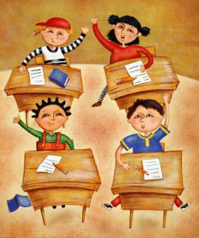
2021/2022

Nous vous proposons d’acheter le matériel de votre enfant en faisant une commande groupée, afin de réduire les dépenses. Cette année le coût par enfant vous sera communiqué dès la rentrée et pourra être payé par chèque.
Néanmoins, il restera à votre charge quelques achats :

- des feutres neufs à mettre dans une trousse
- des crayons de couleur dans une trousse
- une ardoise blanche
- un agenda (pas cahier de texte à spirales) un jour par page
- une boîte de mouchoirs en papier
- une calculatrice
- un dictionnaire : le Robert Junior de poche (celui du CE2)
- un sous-main (carte de France, d’Europe ou du monde)
- une trousse ou un sachet type congélation zippé avec le nom de votre enfant pour ranger sa réserve de matériel (qui pourra être préparé à la maison avec le matériel de rechange)

Dans une trousse :

- 3 feutres d’ardoise
- 1 paire de ciseaux à bouts ronds
- 8 stylos (2 bleus - 2 verts - 2 rouges - 2 noirs)
- 2 crayons de papier HB
- 1 portemine 0,5 mm HB ou 0,7 mm HB avec une recharge de mines
- 1 gomme blanche
- 1 taille-crayons avec réservoir
- 5 grands sticks de colle
- 1 stylo à encre de bonne qualité avec des cartouches d’encre bleue effaçable
- 4 effaceurs
- 2 marqueurs jaune fluo

* Merci d’écrire le prénom de votre enfant sur tout le matériel, afin d’éviter les pertes. (Facile avec un feutre indélébile !)
* Prévoir un rouleau de papier transparent pour couvrir les livres.
* Prévoir une règle de 30 cm transparente / une équerre / un compas, un stylo 4 couleurs, un stylo bleu effaçable, un crayon et une gomme qui resteront à la maison pour les devoirs, car les trousses et la réserve resteront en classe.
___________________________________________________________________________

Pour le jour de la rentrée le jeudi 2 septembre à 8h30, merci de prévoir dans une enveloppe au nom de votre enfant :
12 € pour la coopérative scolaire
+ l’attestation d’assurance scolaire et extra-scolaire.

Bonnes vacances à tous !

Et pour ne pas s’ennuyer, n’oubliez pas de lire de beaux livres et de faire un cahier de vacances !

C. Bonnardot

